1. 颜色：nodule都是CT图像中非血管的明亮区域。
2. 在多层的CT扫描中，突然出现一个明亮区域，在CT图像的上下层之间没有其他明亮区域与其相互关联，很有可能为nodule（气管在CT图像的多层之间会有在同一个位置的附近也会有明亮区域）；

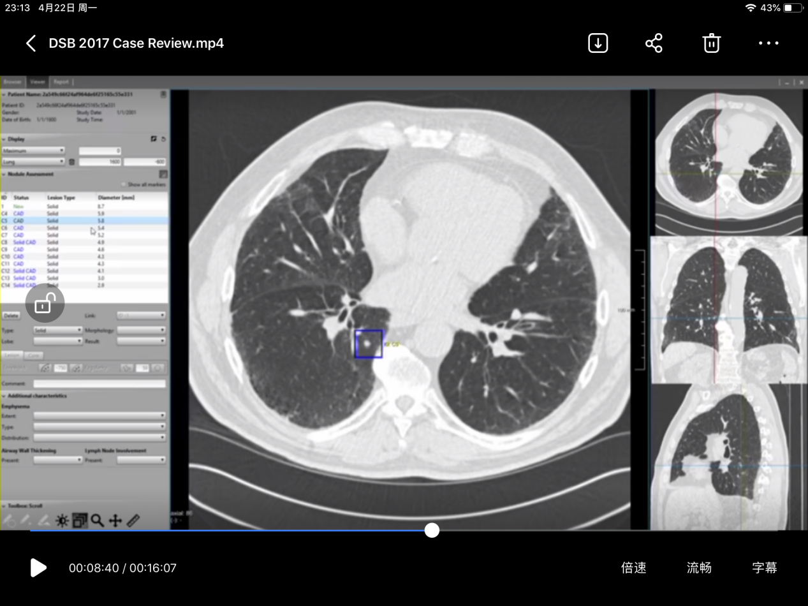

1. 通过三个维度综合判断

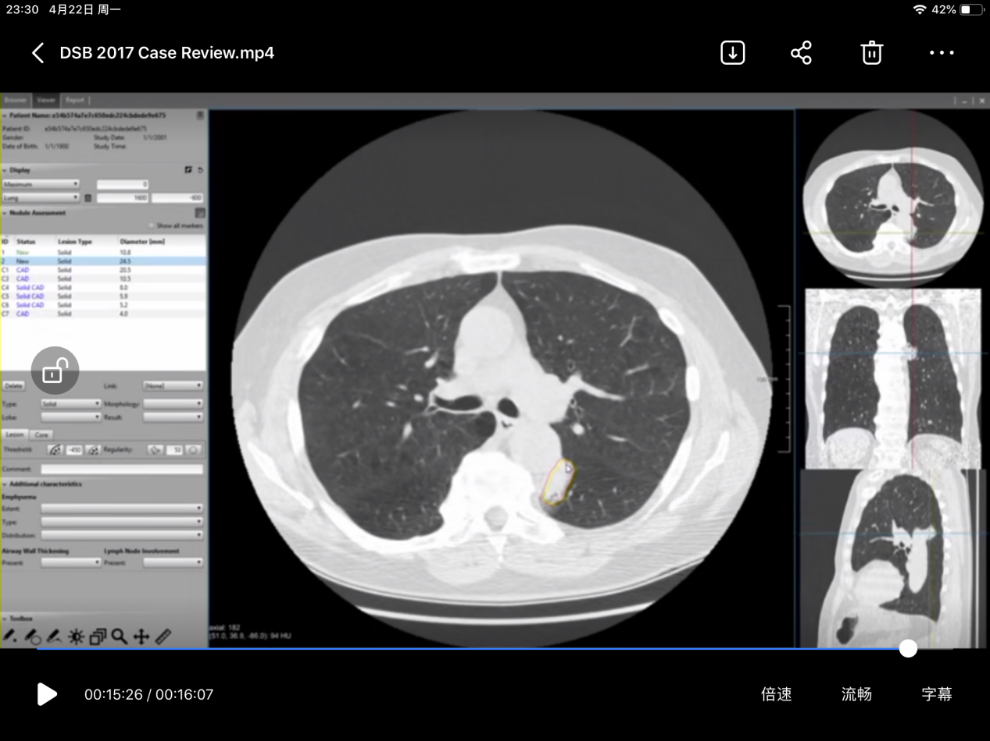

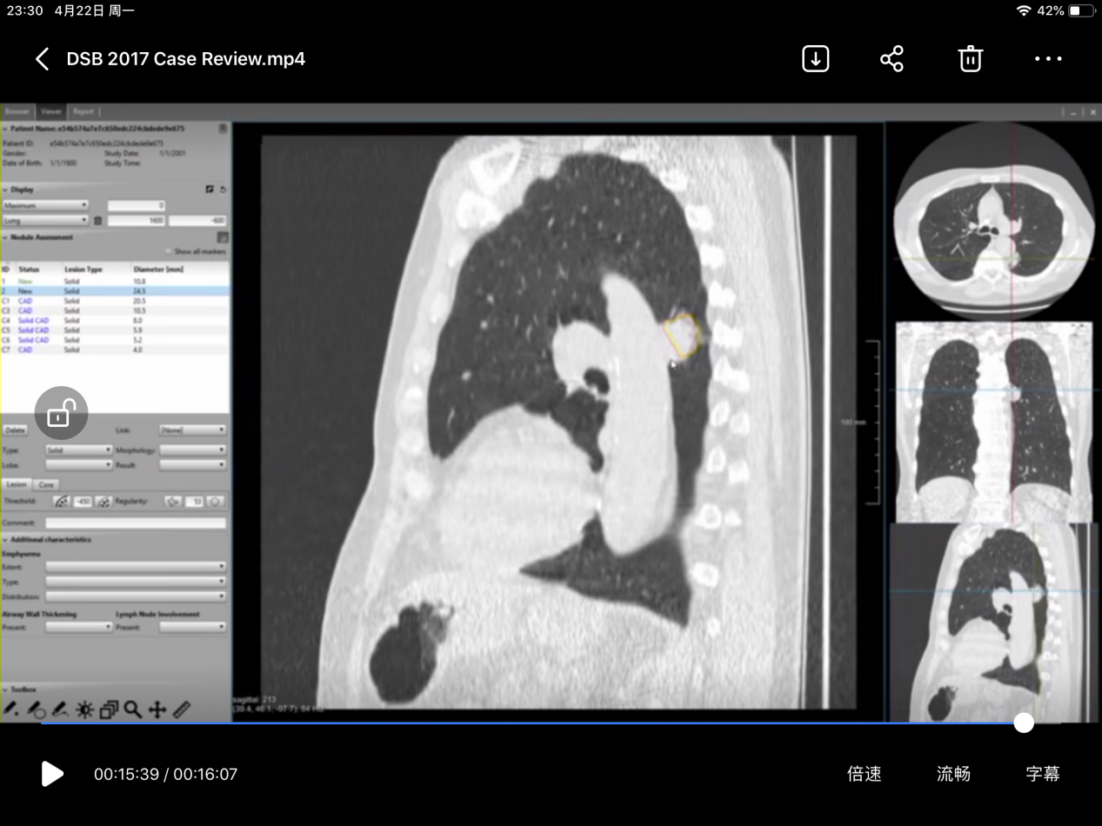

1. nodule的大小、肺上叶中肿块的位置、形状：
   1. Nodule很大则个体患癌的概率比较高；
   2. 若CT图中的明亮区域周围有很多毛刺状组织则很有可能nodule，且很有可能是恶性的。

CT图像仅为癌症医生对于患者的初步判断，具体患者是否具有nodule或nodule是否会演化为癌症应以活体检测为准；

（易误判）这张图看起来也很像结节，但它和这边的骨性结构相连，因此这不是结节

